**Лекция**

**Статистический приемочный контроль**

**Статистический приемочный контроль** **качества продукции** - это выборочный контроль качества продукции, основанный на применении методов математической статистики для проверки соответствия качества продукции установленным требованиям.

В отличие от статистического регулирования технологических процессов, где по результатам контроля выборки принимается решение о состоянии процесса (налажен или разлажен), при статистическом приемочном контроле по результатам контроля выборки принимается решение - принять или отклонить партию продукции. Поэтому статистический приемочный контроль применяется при входном контроле материалов, сырья и комплектующих изделий, контроле закупок, при операционном контроле, при контроле готовой продукции.

**Контролируемой партией продукции** называется предназначенная для контроля совокупность единиц продукции одного наименования, типономинала или типоразмера и использования, произведенная в течение определенного интервала времени в одних и тех же условиях.

Контролируемую партию продукции не следует отождествлять с партией поставки или партией закупки, которые могут отличаться от партии для контроля.

Статистический приемочный контроль может осуществляться по **количественному**, **качественному** и **альтернативному** признакам.

Статистический приемочный контроль может быть одноступенчатым, двухступенчатым, многоступенчатым и последовательным.

При **одноступенчатом** контроле решение о контролируемой партии продукции принимается на основании проверки только одной выборки или пробы. Это наиболее простой вид контроля.

При **двухступенчатом** контроле решение о контролируемой партии продукции принимается по результатам проверки не более двух выборок или проб, причем отбор второй выборки или пробы зависит от результатов контроля первой выборки или пробы.

То есть, первоначально для проверки отбирается небольшое число образцов, и если дефектов при их проверке окажется очень много, партия отклоняется, если мало - принимается. Когда число обнаруженных дефектов оказывается недостаточно убедительным, проверяются образцы второй выборки и соответствующее решение принимается по сумме результатов обеих проверок.

Преимущество двухступенчатого контроля заключается в том, что в среднем он требует при прочих одинаковых условиях на 20-30% меньше изделий для проверки, чем при одноступенчатом контроле. Однако, двухступенчатый контроль требует более высокой квалификации контролеров и организационно более сложен.

При **многоступенчатом** и **последовательном** контроле решение о контролируемой партии продукции принимается по результатам проверки ряда последовательных выборок, причем при многоступенчатом контроле максимальное число выборок ограничено, а при последовательном - нет. В обоих случаях отбор последующей выборки или пробы зависит от результатов проверки предыдущей выборки или пробы.

При последовательном контроле в среднем требуется при прочих равных условиях минимальное количество изделий для проверки. Следует отметить, что среднее число проверяемых изделий с ростом числа ступеней убывает, однако, организационные трудности внедрения многоступенчатого контроля, как правило, не компенсируются экономией от сокращения среднего числа проверяемых изделий. По этой причине многоступенчатый контроль в практике применяется редко. Последовательный контроль получил распространение в практике ресурсных испытаний на надежность, где по условиям их проведения очень важно сокращение объема выборок.

В стандартах на готовую продукцию, технических условиях, технической документации, договорах на поставку и других НТД в случае применения статистического приемочного контроля должны указываться планы контроля с обязательной ссылкой на соответствующий государственный стандарт на методы статистического приемочного контроля. При этом должны быть установлены риск потребителя и риск поставщика, приемочное и браковочное значения уровня дефектности.

**Риском потребителя** называется вероятность приемки партии продукции, обладающей браковочным уровнем дефектности.

**Риском поставщика** называется вероятность забраковки партии продукции, обладающей приемочным уровнем дефектности.

**Приемочным уровнем дефектности** называется максимальный уровень дефектности (для одиночных партий) или средний уровень дефектности (для последовательности партий), который для целей приемки продукции рассматривается как удовлетворительный.

**Браковочный уровень дефектности** - это минимальный уровень дефектности в одиночной партии, который для целей приемки продукции рассматривается как неудовлетворительный. Браковочный уровень дефектности для последовательности партий не устанавливается.

Для качественно составленного плана контроля приемочному уровню дефектности соответствует высокая вероятность приемки партии продукции, а браковочному уровню дефектности - высокая вероятность браковки.

Риски потребителя и поставщика устанавливаются соглашением сторон на основании экономических соображений: на основе сопоставления затрат на контроль и возмещения убытков от брака. Они могут быть приняты на основании практического опыта.

Для разных значений указанных выше данных в стандартах на методы статистического приемочного контроля разработаны таблицы, в которых находятся требуемые значения объема выборки, приемочного и браковочного нормативов.

**Приемочным нормативом** называется предельное значение контролируемой характеристики в выборке или пробе, при котором партия продукции принимается.

**Браковочным нормативом** называется предельное значение контролируемой характеристики в выборке или пробе, при котором партия продукции бракуется.

Не следует отождествлять приемочный и браковочный нормативы с приемочными и браковочными значениями уровня дефектности. (Уровень дефектности - относительная характеристика, показывающая долю дефектных изделий в выборке, а приемочный и браковочный нормативы - предельные значения контролируемой характеристики).

Вместе с планами контроля в стандартах на готовую продукцию, технических условиях, договорах на поставку и других НТД должен быть указан порядок работы с забракованными партиями продукции: производится ли сплошная разбраковка, реализуется по сниженной цене, возвращается поставщику и т.п.

Правила осуществления статистического приемочного контроля по альтернативному и количественному признакам, а также таблицы планов контроля для разных условий содержатся в ГОСТ-ах Р (18242-72, 20736-75, 16493-70), МС ИСО 2859 и многих национальных стандартах.

Для организации контрольных операций с целью обеспечения требуемого качества продукции разрабатываются планы контроля (ГОСТ 15895-77).

В плане контроля отражаются данные:

* вид контроля;
* объем контролируемой партии продукции;
* объем выборок или проб;
* контрольные нормативы;
* решающие правила.

Планы контроля включаются в стандарты на правила приемки продукции, на методы контроля (испытаний, анализа, измерений), в документацию на технологию контрольных операций, в договора на поставку продукции.

Под **видом контроля** понимается сплошной или выборочный контроль.

При выборочном контроле партий продукции может осуществляться одноступенчатый, двухступенчатый, многоступенчатый и последовательный контроль. Количество ступеней контроля соответствует максимальному количеству выборок для принятия решения о приемке или браковке контролируемой партии, в случае последовательного контроля это число неограничено.

Целесообразность выборочного контроля устанавливается на основе сопоставления затрат на контроль и на возмещение убытков от брака.

Контроль может быть по альтернативному или по количественному признаку. При первом виде контроля решение о годности партии продукции принимается в зависимости от числа дефектных единиц продукции в выборке или среднего числа дефектов в нескольких выборках. При втором виде - в зависимости от измеренных значений контролируемого параметра продукции.

**Объем контролируемой партии** продукции назначается в зависимости от организационно-технических условий проведения контроля. В случае производственного контроля главным условием формирования контролируемой партии является однородность условий производства единиц продукции, составляющих эту партию. При выполнении этого условия для обоснования объема партии принимаются во внимание наличие производственных площадей для размещения партии, темп подачи продукции на последующие технологические операции и участки, наличие контролеров и т.д.

**Объем выборки**, т.е. число единиц продукции, подвергаемых контролю, зависит от объема партии, важности и сложности продукции, а также от характера последствий брака.

Общетехнические стандарты на статистический приемочный контроль содержат значения объемов выборок и контрольных нормативов в зависимости от объемов партии и некоторых величин, характеризующих условия контроля.

**Контрольный норматив** - это значение показателя качества продукции, определенное НТД и представляющее собой критерий для принятия решения о соответствии продукции установленным требованиям по результатам контроля. При статистическом приемочном контроле контрольными нормативами являются приемочный и браковочный нормативы (по ГОСТ 18242-72 или 20736-75).

**Решающее правило** представляет собой указание или совокупность указаний, предназначенных для принятия решения относительно приемки партии продукции по результатам контроля.

Вследствие того, что при статистическом приемочном контроле контролируется только часть партии продукции, для любого плана контроля существует отличная от нуля вероятность принять ошибочное решение: принять партию продукции, не соответствующую установленным требованиям, или забраковать партию продукции, соответствующую установленным требованиям.

Указанные ошибочные решения сопровождаются убытками, в первом случае - потребителя, во втором - поставщика. Убытки можно уменьшить, если увеличить объем выборки, но при этом увеличиваются затраты на контроль.

План контроля, для которого суммарные затраты на контроль и возмещение убытков от ошибочных решений минимальны, считается **оптимальным**. Оптимизация плана контроля может осуществляться и по критерию минимального объема выборки при заданных условиях контроля.

**Вида контроля и принятие решений при выполнении процедуры выборочного приемочного контроля по альтернативному признаку**

**1 Область применения**

Настоящая инструкция устанавливает порядок статистического приемочного контроля по альтернативному признаку и принятие решений контролёрами ОТК при выполнении операции приёмочного контроля и распространяется на службу ОТК.

При разработке инструкции учтены требования ГОСТ Р ИСО 2859-1.

**2 Нормативные ссылки**

В настоящей инструкции использованы ссылки на следующие документы:

* ГОСТ Р ИСО 2859-1-2007 Статистические методы Процедуры выборочного контроля по альтернативному признаку. Планы выборочного контроля последовательных партий на основе приемлемого уровня качества
* Методика «Система менеджмента качества. Порядок идентификации и обеспечение прослеживаемости продукции в производстве»
* [Стандарт предприятия «Система менеджмента качества. Управление несоответствующей продукцией. Основные положения».](https://gostost.com/standart-predpriytiy-brak/)
* [Стандарт предприятия «Система менеджмента качества Контроль и проведение испытаний. Основные положения](https://gostost.com/stp-kontrol-ispitaniy/)
* [Положение «Система менеджмента качества. Управление](https://gostost.com/komisij-prinatij-rechenei/)  
  [несоответствующей продукцией. Положение о комиссии по принятию решений»](https://gostost.com/komisij-prinatij-rechenei/)
* [Положение «Система менеджмента качества. Управление](https://gostost.com/izolator-braka/)  
  [несоответствующей продукцией. Положение об изоляторе брака».](https://gostost.com/izolator-braka/)

**3 Определения**

В настоящей инструкции применяют следующие термины:

**Партия** – это группа изделий одного наименования и типоразмера, изготовленные за одну рабочую смену

**Порционность** – это оптимальное количество изделий одного наименования и типоразмера используемые для перемещения и складирования в производственной таре.

**Изделие** — единица продукции, выпущенная предприятием и поставленная по договору для эксплуатации и применения по назначению.

**4 Обозначения и сокращения**

* КД — конструкторская документация
* ОГТ — отдел главного технолога
* ОГК — отдел главного конструктора
* ОТК — отдел технического контроля

**5 Организация проведения процедуры приемочного контроля на предприятии**

5.1 Инженер-технолог при разработке рабочей инструкции на контрольную операцию указывает специальные характеристики контролируемых параметров (размеров) со следующими символами: **∆  ◊  ◊Т**

1) Символ  ∆ — специальная характеристика безопасности, соответствие нормам безопасности (указывается в КД).

2) Символ  ◊ — специальная характеристика работоспособности, влияет на собираемость изделия (указывается в КД).

3) Символ  ◊Т — специальные технологические характеристики (указывается технологом в ТД).

5.2 Параметры,  имеющие не высокие требования по точности (прочие) в рабочей инструкции указываются без символов.

5.3 Процедура проведения выборочного приёмочного контроля контролёрами ОТК в производственных подразделениях

5.3.1 Контролер ОТК выполняет контроль партии предъявленной продукции на основании контрольной операции рабочей инструкции в объёме согласно Приложения А. Допускается порционная приемка продукции с записью результатов в сопроводительной карте.

5.3.2 Выборку изделий (деталей) для контроля производить с учетом порционности партии продукции произвольным способом (из разных рядов тары).

5.3.3 При контроле продукции приемочное число «0» браковочное число «1».

5.3.4 Результаты контроля считаются положительными, если параметры изделия соответствуют действующей рабочей инструкции.

5.3.5 При получении неудовлетворительных результатов контроля партия идентифицируется и возвращается цеху изготовителю.

5.3.6 Действия с несоответствующими изделиями и их регистрацию производить согласно действующих СТП.

5.3.7 Повторное предъявление продукции осуществляется после проверки в полном объеме приемо-сдаточных испытаний сплошным контролем, анализа причин брака и принятия мер по их устранению.

5.3.8 Если повторные испытания дали отрицательный результат, решение о дальнейших испытаниях данной партии изделий принимается комиссией на основании Положения о комиссии по принятию решений

**ПРИЛОЖЕНИЕ А**

**Объем выборки при разных характеристиках и видах контроля**

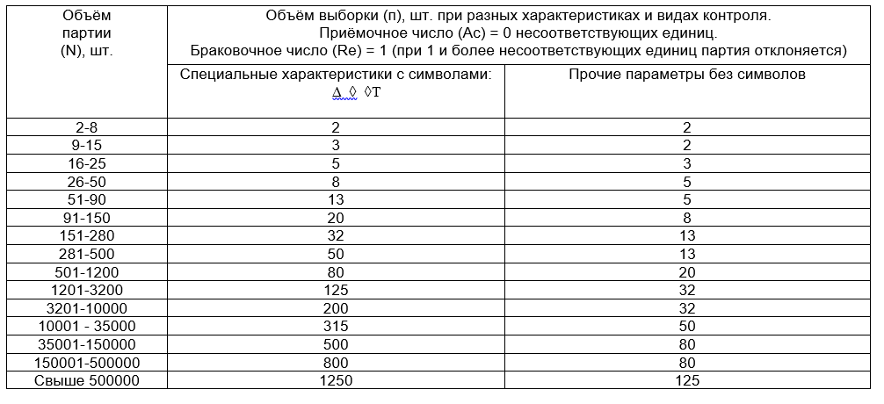

**1.1. Принципы выбора плана контроля.**

1.1.1. Для разработки правил контроля должны быть установлены:

контролируемые свойства продукции;

виды дефектов;

приемочный уровень дефектности (AQL) для отдельных свойств или для групп свойств и способ его определения;

уровень контроля;

тип плана контроля;

объем партии;

план контроля по соответствующей таблице планов.

**1.2. Виды дефектов и дефектные изделия.**

1.2.1. Различают три вида дефектов: критические, значительные и малозначительные ([ГОСТ 15467-79](https://norm-load.ru/SNiP/Data1/4/4745/index.htm)).

1.2.2. В соответствии с видами дефектов различают три вида дефектных изделий:

изделие с критическим дефектом - изделие, имеющее хотя бы один критический дефект;

изделие со значительным дефектом - изделие, имеющее один или несколько значительных дефектов, но не имеющее критических дефектов;

изделие с малозначительным дефектом - изделие, имеющее один или несколько дефектов малозначительных по отдельности и в совокупности, но не имеющее значительных и критических дефектов.

**1.3. Приемочный уровень дефектности AQL.**

1.3.1. Уровень дефектности в настоящем стандарте может быть выражен процентом дефектных единиц:



или числом дефектов на 100 единиц продукции

.

1.3.2. При известном значении AQL для параметра или группы параметров большинство проверяемых партий на основе избранного плана выборочного контроля будет принято, если средняя доля дефектности этих партий будет не больше, чем AQL.

AQL не определяет уровень дефектности в отдельных партиях и поэтому не гарантирует выполнение требования потребителя в каждой отдельной партии, но гарантирует их выполнение в среднем для последовательности партий.

1.3.3. Чтобы определить риск потребителя при отдельных приемках на основании определенного плана выборочного контроля следует использовать оперативную характеристику плана или в обоснованных случаях следует вычислить предел среднего выходного уровня дефектности AQL.

**1.4. Уровень контроля.**

1.4.1. Принято семь уровней контроля ([табл. 1](https://norm-load.ru/SNiP/Data1/8/8031/index.htm#i31733)):

I, II, III - общие;

S-1; S-2; S-3; S-4 - специальные.

1.4.2. Основным для применения является уровень контроля II.

Уровень III применяют, если применение уровня I или II является необоснованным из-за стоимости контроля или принятие партии продукции с долей дефектных единиц больше AQL не вызывает существенных потерь.

Специальные уровни S-1, S-2, S-3, S-4 применяют, если необходимы малые выборки (например, в случае проведения разрушающих испытаний), а принятие значительного риска является обоснованным.

Уровень контроля должен быть определен для отдельных групп изделий заинтересованными сторонами (поставщик - потребитель) или установлен в соответствующей нормативно-технической документации.

**1.5. Типы планов контроля.**

1.5.1. Различают следующие типы планов контроля: одноступенчатые, двухступенчатые, многоступенчатые и последовательные.

1.5.2. Одноступенчатые планы характеризуются наибольшим объемом выборки, их следует применять в следующих случаях: стоимость контроля изделия является небольшой, продолжительность контроля является слишком длительной и партия не может быть задержана до момента окончания контроля.

1.5.3. Двухступенчатые планы характеризуются промежуточным объемом выборки (меньшим, чем в одноступенчатых планах и большим, чем в многоступенчатых планах). Эти планы следует применять в том случае, если нельзя применять одноступенчатые планы из-за большого объема выборки и многоступенчатые планы из-за большой продолжительности.

1.5.4. Многоступенчатые планы характеризуются наименьшим ожидаемым числом контролируемых изделий в данном плане контроля. Эти планы следует применять в случае, если время, необходимое для отбора и контроля единиц продукции, является небольшим, а стоимость испытания большой.

1.5.5. Планы последовательного контроля рекомендуется применять тогда, когда по экономическим и техническим соображениям является необходимым контроль небольших выборок и когда многократный случайный отбор выборки, состоящей из одной единицы продукции, не является затруднительным, а стоимость отбора небольшая.

**1.6. Виды контроля.**

1.6.1. Различают нормальный, усиленный и ослабленный контроль.

1.6.2. Нормальный контроль является основным видом контроля и применяется во всех случаях (если не оговорено применение другого вида контроля) до тех пор, пока не возникнут условия перехода на усиленный или ослабленный контроль ([черт. 1](https://norm-load.ru/SNiP/Data1/8/8031/index.htm#i58706)).

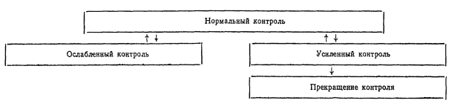

Черт. 1.

1.6.3. Переход с нормального контроля на усиленный контроль.

Если в ходе нормального контроля две из пяти последовательных партий будут забракованы, переходят на усиленный контроль.

Партии, возвращенные для контроля после их забракования при первом предъявлении, не учитывают.

Если десять очередных партий (или другое количество партий, установленное компетентным органом) контролируется по правилам усиленного контроля, следует прекратить приемку и принять меры для улучшения качества контролируемой продукции.

1.6.4. Переход с усиленного контроля на нормальный контроль.

Если при усиленном контроле пять очередных партий будет принято, переходят на нормальный контроль.

1.6.5. Переходы с нормального на ослабленный контроль.

С нормального контроля на ослабленный контроль переходят, если выполнены следующие условия:

при нормальном контроле не менее десяти последовательных партий были приняты;

общее число дефектных изделий, выявленных при контроле последних десяти партий, не превышает предельное число дефектных изделий ([табл. 2](https://norm-load.ru/SNiP/Data1/8/8031/index.htm#i95120));

технологический процесс стабилен и выпуск продукции ритмичен.

1.6.6. Переход с ослабленного контроля на нормальный контроль.

С ослабленного контроля переходят на нормальный контроль, если выполняется хотя бы одно из следующих условий:

очередная партия забракована при первом предъявлении;

нет оснований ни для принятия, ни для забракования партии, в таком случае партию следует принять, но, начиная со следующей партии, применять нормальный контроль;

изменение технологии или условий производства;

нарушены стабильность технологического процесса или ритмичный выпуск продукции;

другие условия требуют возвращения нормального контроля.

**1.7. Оперативная характеристика.**

1.7.1. Оперативная характеристика показывает вероятность принятия партии в зависимости от действительной доли дефектных единиц продукции этой партии.

Оперативную характеристику следует учитывать при выборе плана контроля, особенно в случае, когда важным является риск потребителя и поставщика во время отдельных приемок.

1.7.2. Оперативные характеристики планов контроля, у которых значение AQL больше 10,0, были вычислены по пуассоновскому распределению и применяются при контроле числа дефектов на 100 единиц продукции.

Оперативные характеристики, определенные числами AQL < 10,0 для объема выборки n меньшей или равной 80, вычислены по биноминальному распределению, их применяют при контроле процента дефектных единиц продукции.

Оперативные характеристики, определенные числами AQL ³ 10,0 для объема выборки n больше 80, были вычислены по пуассоновскому распределению и могут использоваться при контроле процента дефектных единиц и контроле числа дефектов на 100 единиц продукции.

**1.8. Величины, определяющие план контроля.**

1.8.1. План контроля определяют следующие величины:

приемочный уровень дефектности AQL (см. [п. 1.3](https://norm-load.ru/SNiP/Data1/8/8031/index.htm#i28052));

браковочный уровень дефектности LQ ([ГОСТ 15895-77](https://norm-load.ru/SNiP/Data1/4/4746/index.htm));

предел среднего выходного уровня дефектности AOQL;

средний выходной уровень дефектности AOQ;

приемочное число Ас;

браковочное число Re.

**1.9. Сравнение планов контроля.**

1.9.1. Средний объем выборки двухступенчатого плана будет меньше объема выборки одноступенчатого плана. Средний объем выборки многоступенчатого плана будет меньше среднего объема выборки двухступенчатого плана (см. [табл. 19](https://norm-load.ru/SNiP/Data1/8/8031/index.htm#i156245)).

Таблица 19

Сравнение средних объемов выборок двухступенчатых и многоступенчатых планов с объемом выборок в одноступенчатых планах (нормальный и усиленный контроль).

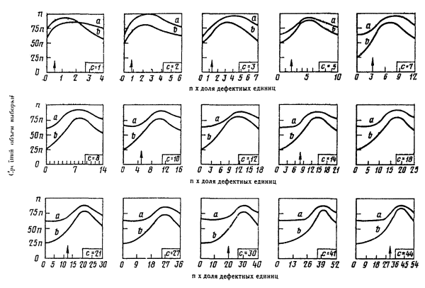

а - двухступенчатые планы

b - многоступенчатые планы

n - эквивалентный объем выборки в одноступенчатых планах контроля

с - приемочное число в одноступенчатых планах контроля

t - AQL для нормального контроля

**1.10. Способы отбора выборок.**

1.10.1. Выборки для контроля следует отбирать случайно. Выборки могут отбираться во время комплектования партии или после комплектации всех единиц, представляющих собой партию.

1.10.2. При двухступенчатых, многоступенчатых и последовательных планах контроля выборки по отдельным ступеням должны отбираться от всей партии.

Представленные для контроля партии должны быть однородными.

Неоднородные партии перед отбором выборок следует разделить на подгруппы, составленные из однородной продукции.

**2. ПЛАНЫ КОНТРОЛЯ.**

**2.1. Одноступенчатые планы.**

2.1.1. Одноступенчатые планы даны в [табл. 20](https://norm-load.ru/SNiP/Data1/8/8031/index.htm#i204476) - [22](https://norm-load.ru/SNiP/Data1/8/8031/index.htm#i222089).

Для определения соответствия партии продукции установленным требованиям следует:

1) отобрать случайным образом выборку продукции объемом, указанным в принятом плане контроля;

2) проверить каждое изделие в выборке на соответствие установленным требованиям и установить изделия с дефектами;

3) сравнить найденное число дефектных единиц в выборке с приемочным числом;

4) считать партию продукции соответствующей установленным требованиям, если найденное число дефектных единиц в выборке z меньше или равно приемочному числу Ас для данного плана контроля;

5) считать партию не соответствующей установленным требованиям, если число дефектных единиц z в выборке равно или больше браковочного числа Re для данного плана контроля.

Ход действия при применении одноступенчатых планов контроля приведен на [черт. 2](https://norm-load.ru/SNiP/Data1/8/8031/index.htm#i182679).

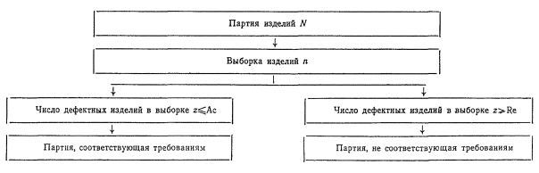

Черт. 2.

**2.2. Двухступенчатые планы.**

2.2.1. Двухступенчатые планы контроля даны в [табл. 23](https://norm-load.ru/SNiP/Data1/8/8031/index.htm#i232494) - [25](https://norm-load.ru/SNiP/Data1/8/8031/index.htm#i242249).

Для определения соответствия партии продукции установленным требованиям следует:

1) отобрать случайным образом выборку объемом, указанным для первой ступени плана контроля;

2) проверить каждое изделие в выборке на соответствие установленным требованиям и установить изделия с дефектами;

3) пересчитать дефектные единицы, обнаруженные в выборке, отобранной для первой ступени плана контроля;

4) сравнить найденное число дефектных единиц в выборке с Ас и Re, указанными для первой ступени плана контроля;

5) считать партию продукции соответствующей требованиям, если число дефектных единиц, найденных в выборке первой ступени, меньше или равно Ас, указанному для первой ступени плана контроля;

6) считать партию не соответствующей требованиям, если число дефектных единиц в выборке первой ступени равно или больше Re, указанного для первой ступени плана контроля;

7) перейти к контролю на второй ступени, если число дефектных единиц, обнаруженное в выборке на первой ступени контроля больше Ас и меньше Re. В случае перехода к контролю на второй ступени следует:

8) отобрать выборку такого же объема, как на первой ступени контроля;

9) проверить каждое изделие в выборке и установить изделия с дефектами;

10) пересчитать дефектные изделия, обнаруженные в выборке, отобранной для второй ступени контроля;

11) суммировать дефектные единицы, обнаруженные на второй ступени контроля, с дефектными единицами, обнаруженными на первой ступени контроля;

12) сравнить полученное общее число дефектных единиц, обнаруженных в выборке на первой и второй ступенях контроля, с Ас и Re второй ступени плана контроля;

13) считать партию соответствующей требованиям, если общее число дефектных единиц меньше или равно Ас для второй ступени плана контроля;

14) считать партию не соответствующей требованиям, если общее число дефектных единиц равно или больше Re для второй ступени плана контроля.

2.2.2. Ход действия при применении двухступенчатых планов контроля приведен на [черт. 3](https://norm-load.ru/SNiP/Data1/8/8031/index.htm#i256653).

